Załącznik nr 2

INWENTARYZACJA PRZYRODNICZA DZIAŁEK PRZEWIDZIANYCH POD REALIZACJE INWESTYCJI POD NAZWĄ
BUDOWA STACJI ELEKTROENERGETYCZNEJ SN/110KV (GPO), ROZDZIELNI 110 KV (RS) Z PRZEBUDOWĄ NAPOWIETRZNEJ LINII ELEKTROENERGETYCZNEJ 110 KV RELACJI SE BACZYNA - MIĘDZYRZECZ
przewidzianej do realizacji w lokalizacji:
Województwo: lubuskie
Powiat: międzyrzecki
gmina Bledzew
obręb geodezyjny: Stary Dworek
dz. nr ewid. 19, 17/7, 17/6, 331/3

mgr inż. Agnieszka Pycińska

Spis treści
Spis treści 2
1 Wstęp 3
2 Charakterystyka obszaru badań 4
3 Metodyka inwentaryzacji przyrodniczej 13
4 Wyniki obserwacji 15
4.1 Wyniki badań florystycznych 15
4.1.1 Flora 15
4.1.2 Grzyby 21
4.1.3 Siedliska wymienione w Załączniku II Dyrektywy Siedliskowej 21
4.2 Wyniki inwentaryzacji faunistycznej 21
4.2.1 Ssaki – Mammalia 21
4.2.2 Ptaki – Aves 23
4.2.3 Płazy – Amphibia 24
4.2.4 Gady – Reptiles 25
4.2.5 Bezkręgowce - Invertebrata 25
5 Wpływ inwestycji na obszary chronione w najbliższym sąsiedztwie 26
6 Działania minimalizujące i kompensujące 28
6.1 Proponowane działania minimalizujące względem ornitofauny 28
6.2 Proponowane działania minimalizujące względem teriofauny 29
6.3 Proponowane działania minimalizujące względem herpetofauny 29
7 Podsumowanie 29

Wstęp
Przedmiotowe przedsięwzięcie obejmuje budowę stacji elektroenergetycznej SN/WN (GPO), rozdzielni 110 kV (RS) oraz przebudowę napowietrznej linii elektroenergetycznej 110 kV relacji SE Baczyna – Międzyrzecz. Inwentaryzacja ma na celu wskazanie, jakie gatunki flory i fauny występują na rozpatrywanym terenie oraz w jego sąsiedztwie, a także określenie wpływu, jaki może na nie wywrzeć planowane przedsięwzięcie.
Dane z przedmiotowego opracowania pochodzą z własnych obserwacji (praca terenowa), które przeprowadzono zgodnie z harmonogramem w tabeli poniżej.

Tabela 1 Kontrola terenowa przeprowadzona na terenie przewidzianym pod inwestycję.
L.p. | Data | Warunki pogodowe
 | 07.09.2024 | temperatura ok 20 ºC, słonecznie, zachmurzenie małe.

Punktem wyjściowym, poprzedzającym wykonanie inwentaryzacji przyrodniczej, były prace kameralne, tj. analiza:
- literatury przyrodniczej dotyczącej omawianego terenu;
- materiałów kartograficznych;
- danych pochodzących z właściwej terytorialnie Regionalnej Dyrekcji Ochrony Środowiska, a także innych organów administracji publicznej;
- aktów prawnych regulujących funkcjonowanie form ochrony przyrody, na których planowane przedsięwzięcie jest zlokalizowane lub na które może oddziaływać;
- literatury naukowej odnoszącej się do wpływu planowanego przedsięwzięcia na środowisko przyrodnicze;
Celem niniejszego opracowania jest rozpoznanie i opisanie siedlisk przyrodniczych występujących na terenie planowanego przedsięwzięcia i w strefie jego bezpośredniego wpływu, w tym przede wszystkim możliwie szczegółowa inwentaryzacja składu florystycznego zbiorowisk występujących na badanym obszarze. Prace terenowe miały również na celu ewentualne wykazanie istniejących chronionych siedlisk i stanowisk roślin oraz zwierząt, z uwzględnieniem gatunków fauny i flory oraz siedlisk wymienionych w Załączniku I i II Dyrektywy Siedliskowej oraz gatunków podlegających ochronie gatunkowej w Polsce. W przypadku zwierząt, szczególną uwagę zwrócono na ptaki, które są powszechnie uznawane za grupę organizmów wskaźnikowych, tzw. bioindykatorów środowiska. Z racji tego, iż są relatywnie dobrze zbadaną grupą organizmów, często wykorzystywane są jako grupa referencyjna przy waloryzacji przyrodniczej różnego typu obszarów stanowiących teren rożnych inwestycji wpływających na środowisko przyrodnicze. Innymi słowy określenie zgrupowania ptaków na danym terenie pozwala ocenić wartość przyrodniczą badanego obszaru.
W oparciu o zebrane dane przedstawiono analizę potencjalnego oddziaływania powyższego przedsięwzięcia na florę i faunę, występującą w obrębie planowanej inwestycji oraz na obszary chronione zlokalizowane w jej pobliżu. Wskazano również możliwe środki łagodzące i minimalizujące potencjalny, negatywny wpływ przedsięwzięcia na środowisko przyrodnicze na etapie realizacyjnym i eksploatacyjnym.

Charakterystyka obszaru badań
Projektowane przedsięwzięcie zlokalizowane będzie na działkach o nr ewid. 17/6 oraz fragmencie dz. 19, 17/7, 331/3 obręb Stary Dworek, gmina Bledzew.
Teren przeznaczony pod posadowienie projektowanej inwestycji to obszary rolne. Analizowany obszar nie jest objęty zapisami miejscowego planu zagospodarowania przestrzennego. Najbliższe tereny z zabudową mieszkaniową znajdują się w odległości ponad 270 m od terenu inwestycji.
W kierunku zachodnim znajduje się niewielkie obniżenie terenu z roślinnością wskazującą na przynajmniej okresowe stagnowanie wody. W dniu wykonywania inwentaryzacji nie stwierdzono widocznego lustra wody.
W północno zachodniej części działki inwestycyjnej numer ewidencyjny 17/6 znajduje się niewielkie zadrzewienie. Inwestycja nie wymaga wycinki a pojazdy związane z realizacją inwestycji nie stanowią dla nich zagrożenia.
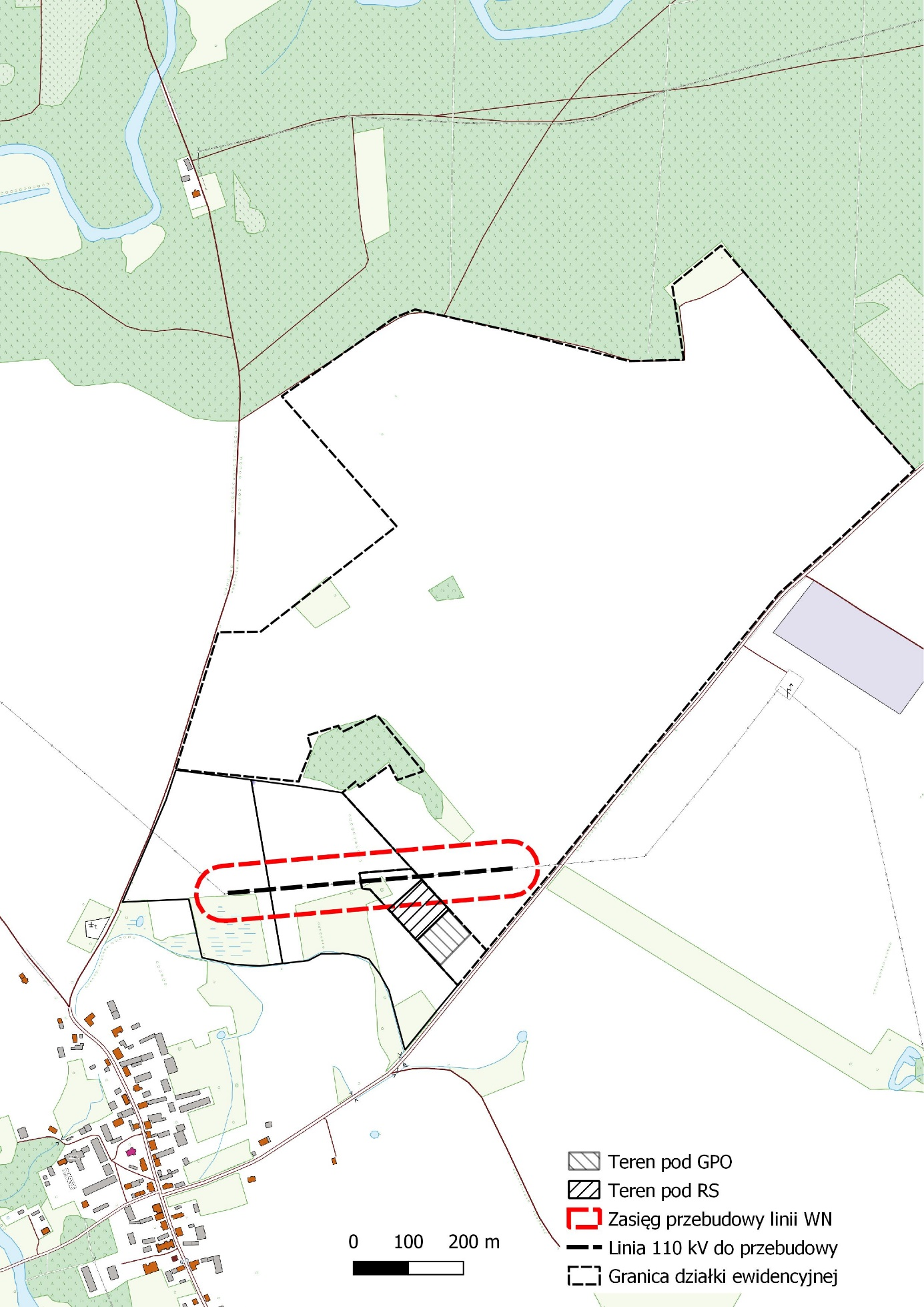
Rysunek 1 Położenie obszaru inwestycji.
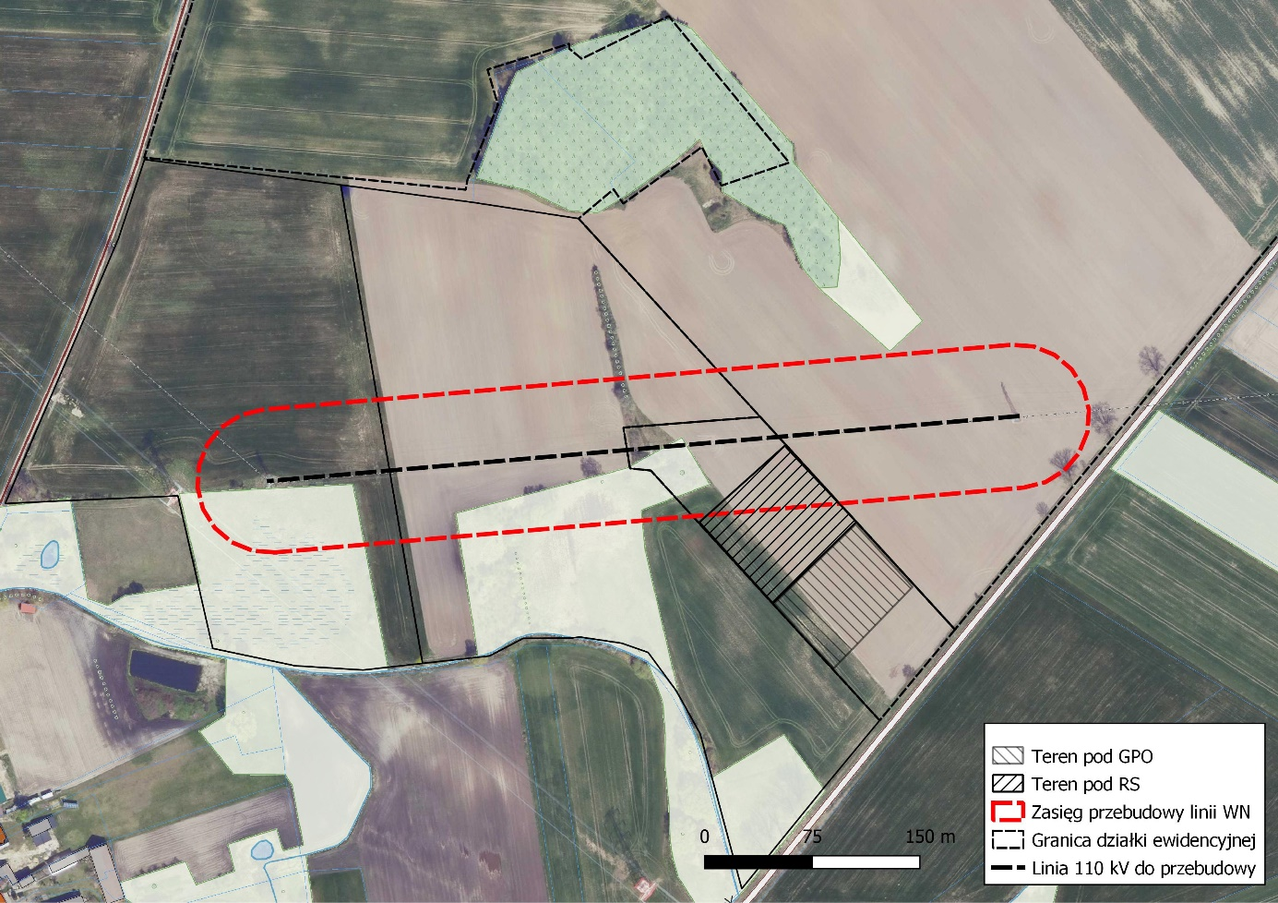
Rysunek 2 Teren inwestycji.
Na samym terenie inwestycyjnym:
- tereny podmokłe,
- zabagnienia, torfowiska,
- zadrzewienia, lasy;
- cieki/rowy i zbiorniki wodne.

W ramach badań terenowych wykonano jedną wizję terenową w okresie późnoletnim w 2024 roku. Poniżej przedstawiono dokumentację fotograficzną terenu inwestycyjnego:

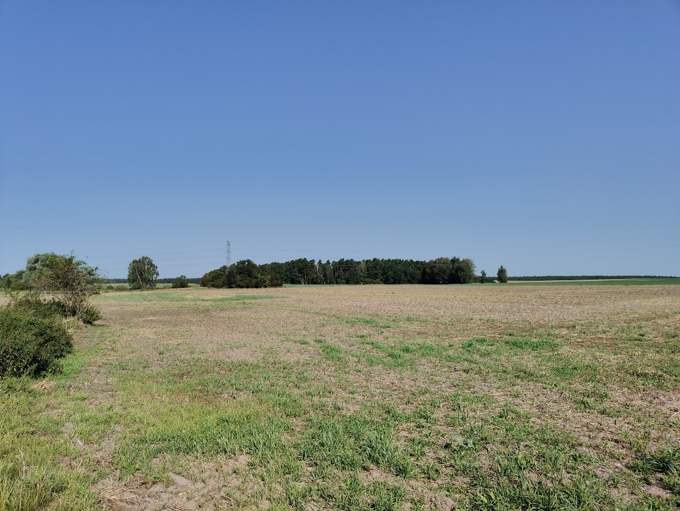
Fotografia 1 Bufor inwestycji. Data wykonania zdjęcia 07.09.2024
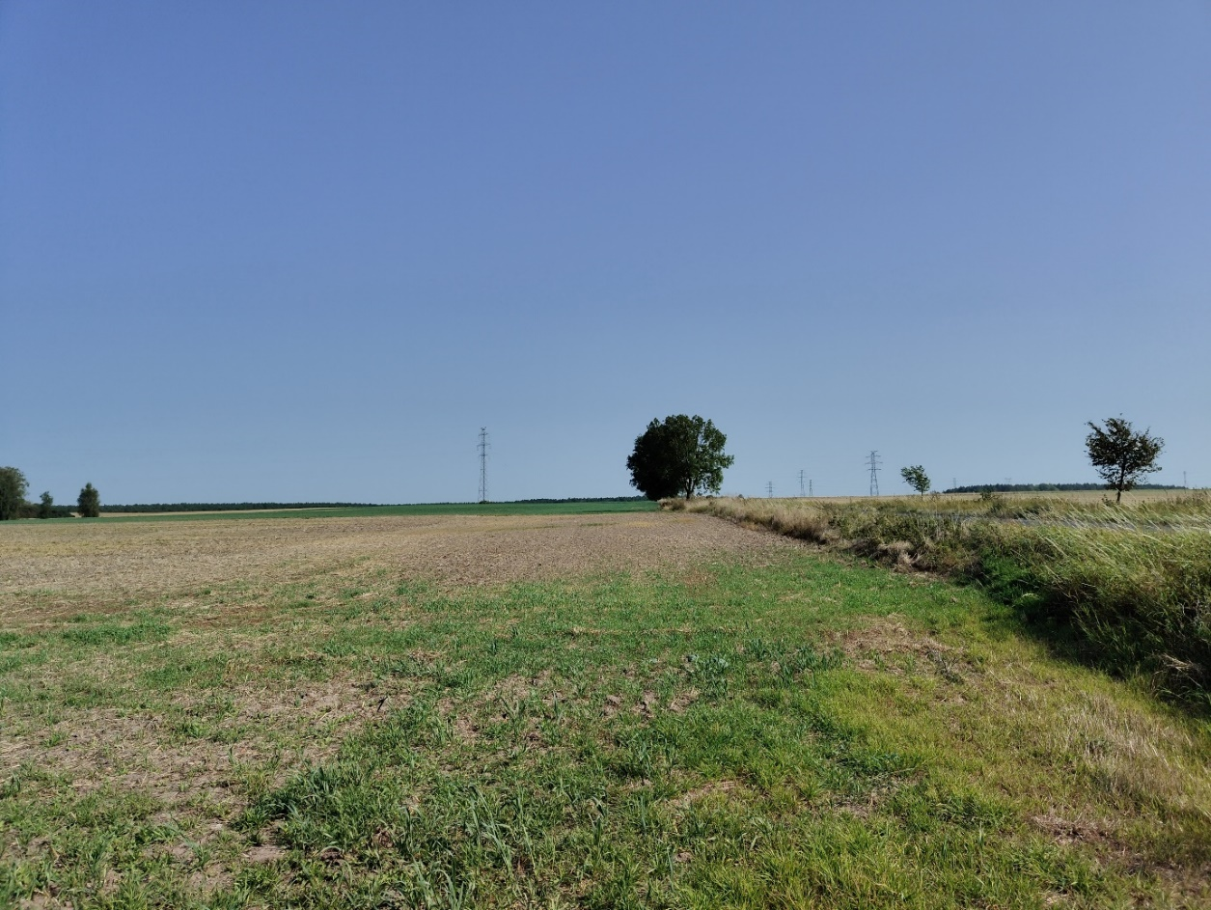
Fotografia 2 Bufor inwestycji. Data wykonania zdjęcia 07.09.2024
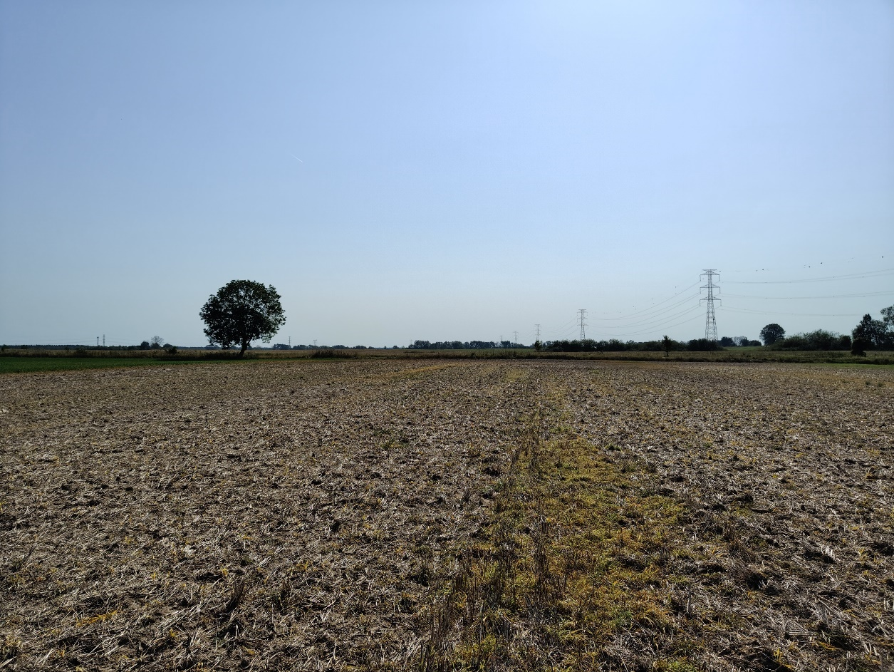
Fotografia 3 Teren inwestycyjny. Data wykonania zdjęcia 07.09.2024
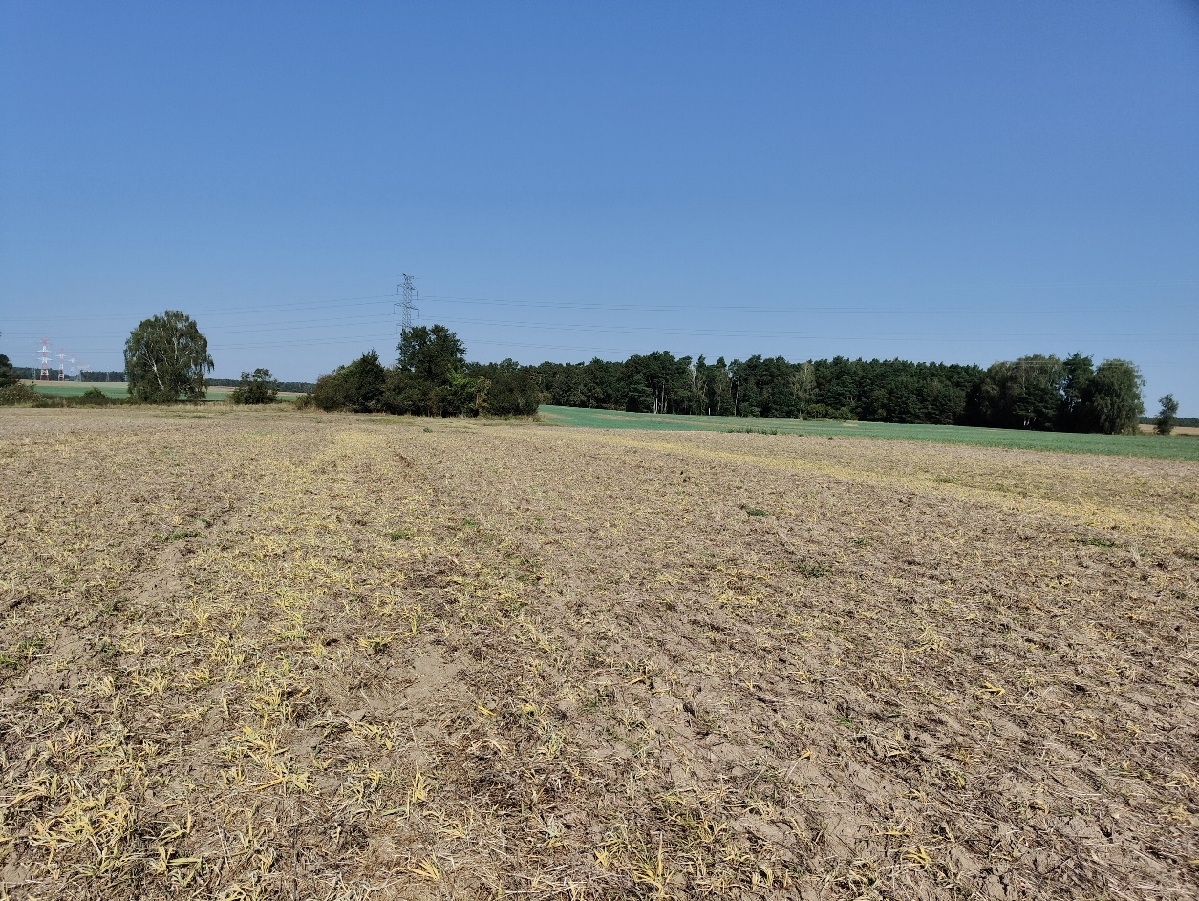
Fotografia 4 Teren inwestycyjny. Data wykonania zdjęcia 07.09.2024
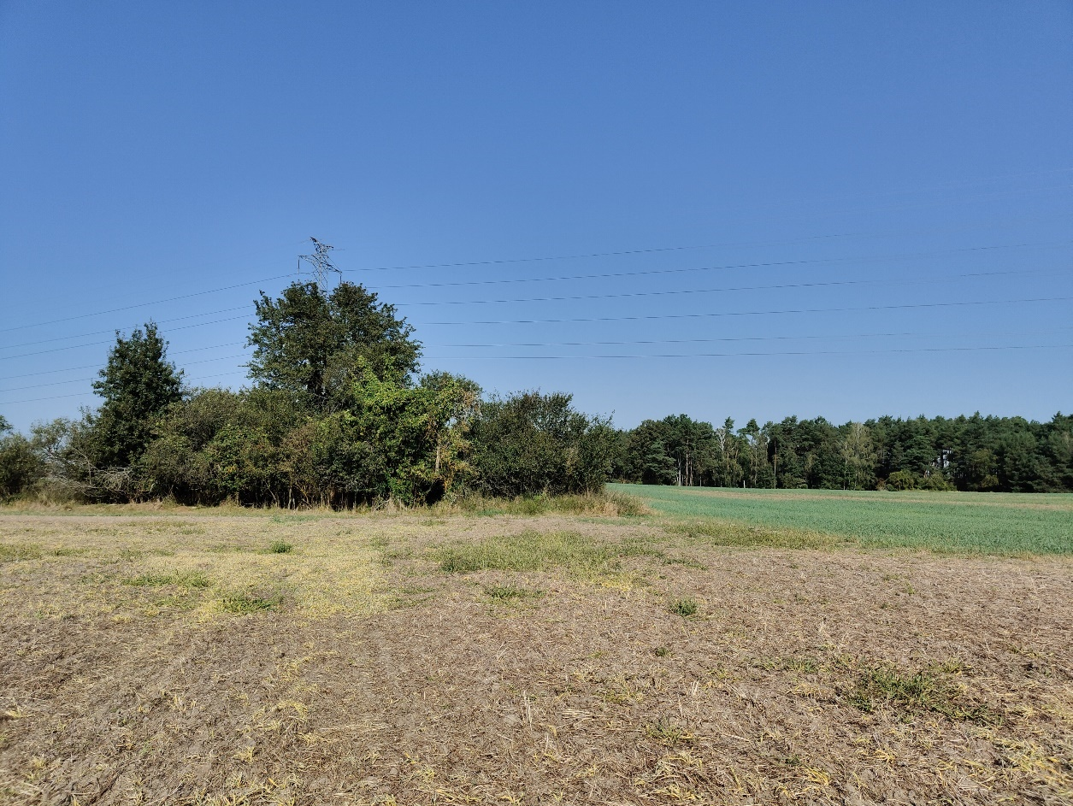
Fotografia 5 Teren inwestycyjny. Data wykonania zdjęcia 07.09.2024
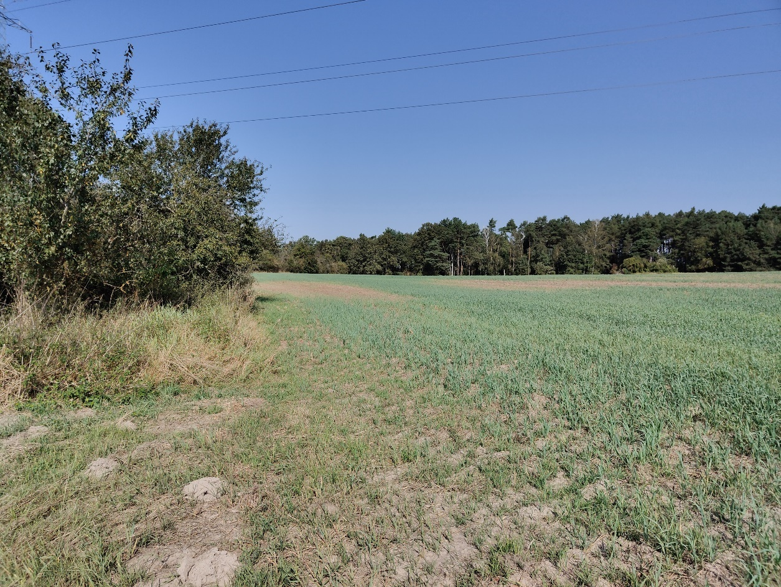
Fotografia 6 Teren inwestycyjny. Data wykonania zdjęcia 07.09.2024
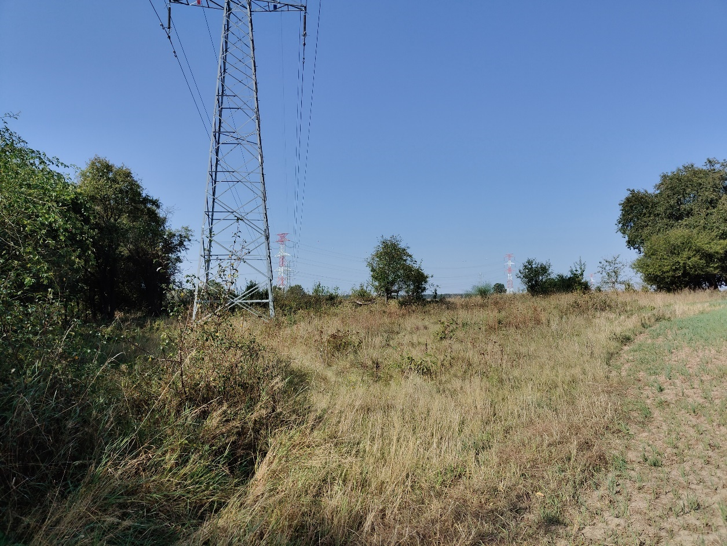
Fotografia 7 Teren inwestycyjny. Data wykonania zdjęcia 07.09.2024
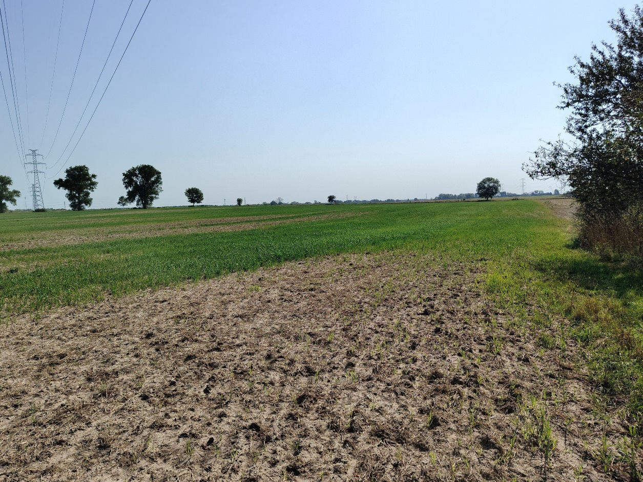
Fotografia 8 Teren inwestycyjny. Data wykonania zdjęcia 07.09.2024
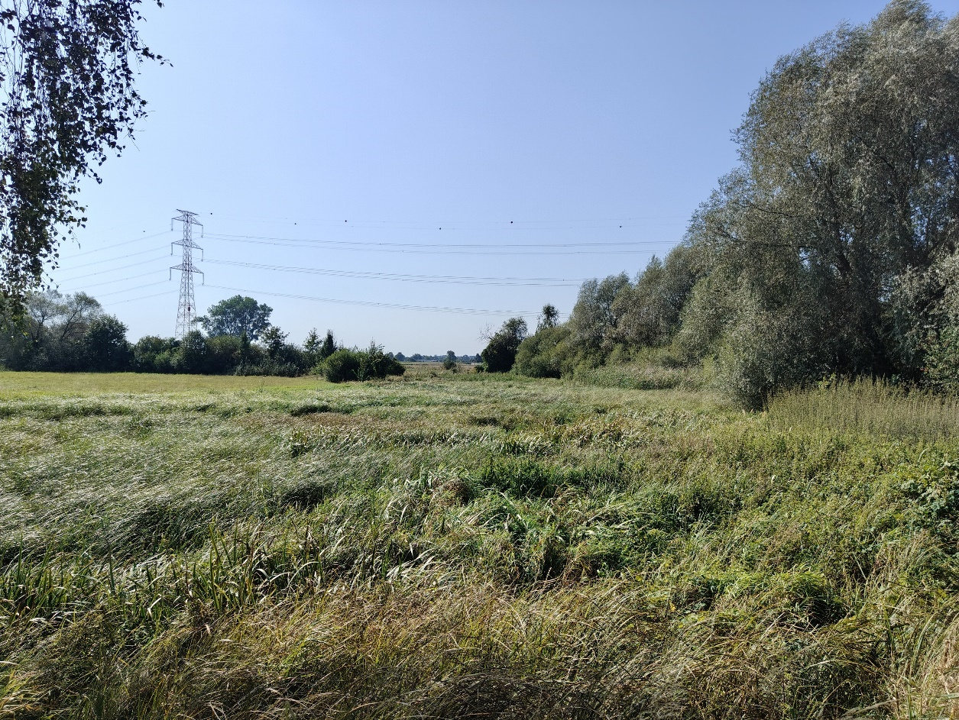
Fotografia 9 Bufor inwestycji. Data wykonania zdjęcia 07.09.2024
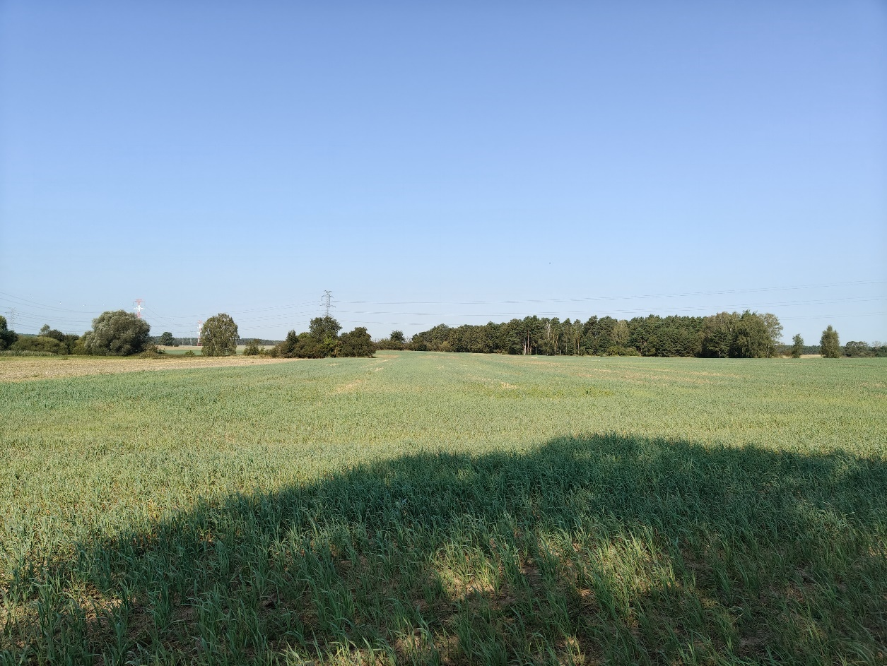
Fotografia 10 Teren inwestycji. Data wykonania zdjęcia 07.09.2024
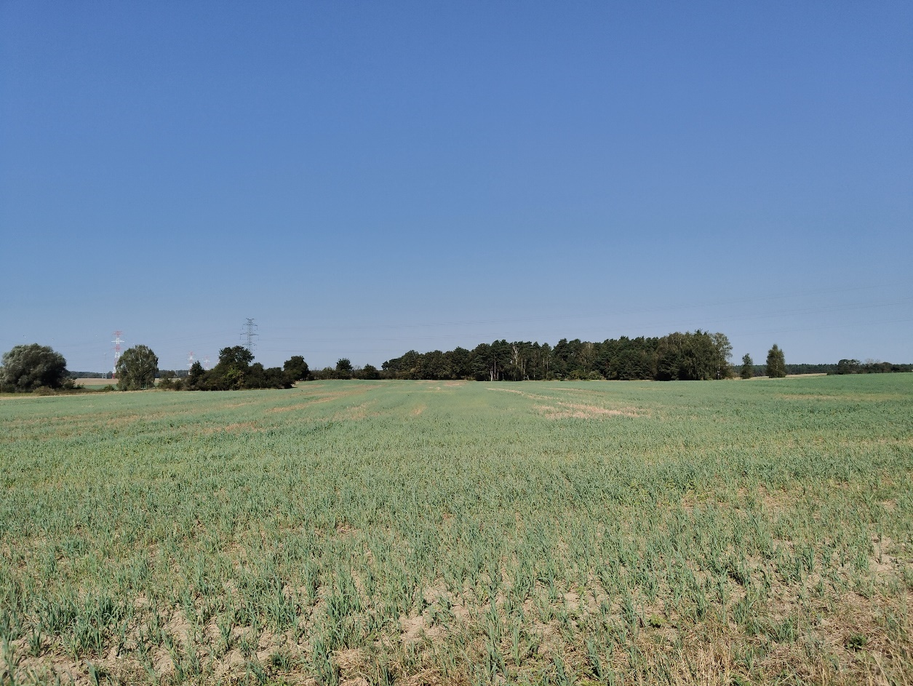
Fotografia 11 Teren inwestycji. Data wykonania zdjęcia 07.09.2024

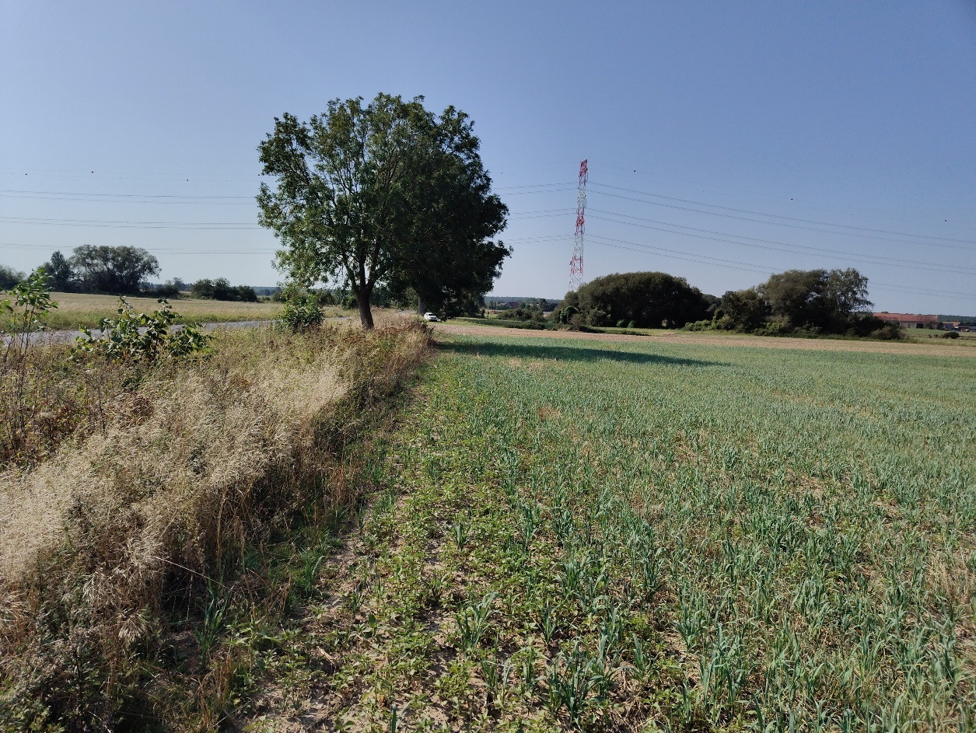
Fotografia 12 Teren inwestycji. Data wykonania zdjęcia 07.09.2024
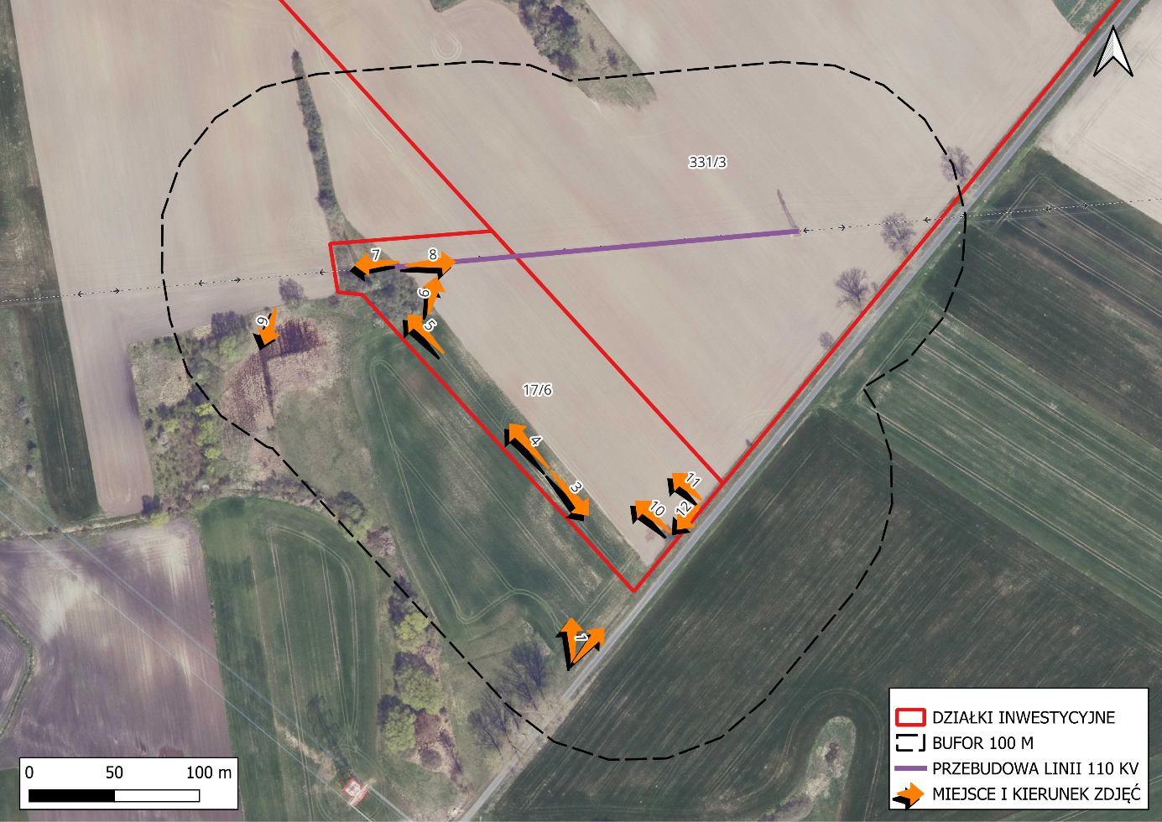
Rysunek 3 Teren inwestycyjny wraz z buforem – miejsce i kierunek wykonania zdjęć.

Metodyka inwentaryzacji przyrodniczej
Dane z przedmiotowego opracowania pochodzą z własnych obserwacji (praca terenowa), którą przeprowadzono w dniu 07.09.2024 roku. Punktem wyjściowym, poprzedzającym wykonanie inwentaryzacji przyrodniczej, były prace kameralne, tj. analiza:
- literatury przyrodniczej dotyczącej omawianego terenu;
- materiałów kartograficznych;
- danych pochodzących z właściwej terytorialnie Regionalnej Dyrekcji Ochrony Środowiska, a także innych organów administracji publicznej;
  - aktów prawnych regulujących funkcjonowanie form ochrony przyrody, na których planowane przedsięwzięcie jest zlokalizowane lub na które może oddziaływać;
  - literatury naukowej odnoszącej się do wpływu planowanego przedsięwzięcia na środowisko przyrodnicze;
Do prac kameralnych wykorzystano oprogramowanie QGIS 3.30.2, które posłużyło do wytyczenia buforów na potrzeby inwentaryzacji, oraz obróbki pozyskanych danych terenowych i eksporcie w postaci map.
Wyszukiwanie i stwierdzanie siedlisk przyrodniczych oraz stanowisk w przypadku chronionych gatunków flory i fauny oparto na podstawie następujących aktów prawnych:
- Rozporządzenie Ministra Środowiska z dnia 9 października 2014 r. w sprawie ochrony gatunkowej roślin (Dz. U. z 2014 r. poz. 1409)
- Rozporządzenie Ministra Środowiska z dnia 9 października 2014 r. w sprawie ochrony gatunkowej grzybów (Dz. U. z 2014 r. poz.1408)
- Rozporządzenie Ministra Środowiska z dnia 16 grudnia 2016 r. w sprawie ochrony gatunkowej zwierząt (tj. Dz. U. z 2023 r. poz. 1336.)
- Dyrektywa Rady 92/43/EWG z dnia 21 maja 1992 roku w sprawie ochrony siedlisk przyrodniczych oraz dzikiej fauny i flory (Dyrektywa Siedliskowa)
- Załącznik II, IV, V Dyrektywa Parlamentu Europejskiego i Rady 2009/147/WE z dnia 30 listopada 2009 r. w sprawie ochrony dzikiego ptactwa (Dyrektywa Ptasia)
- Rozporządzenie Ministra Środowiska z dnia 13 kwietnia 2010 r. sprawie siedlisk przyrodniczych oraz gatunków będących przedmiotem zainteresowania Wspólnoty, a także kryteriów wyboru obszarów kwalifikujących się do uznania lub wyznaczenia jako obszary Natura 2000(tj. Dz.U. 2014 poz. 1713).
Dodatkowo podczas realizacji badań przyrodniczych wzięto pod uwagę rzadkie i zagrożone gatunki wymienione w poniższych dokumentach:
- Czerwona Lista grzybów wielkoowocnikowych w Polsce (W. Wojewoda, M. Ławrynowicz 2006),
- Czerwona Lista porostów w Polsce (S. Cieśliński, K. Krzyżewska, J. Fabiszewski 2006),
- Polska Czerwona Księga Roślin (Kaźmierczakowa R., Zarzycki K., Mirek Z2014),
- Polska czerwona lista paprotników i roślin kwiatowych (Kaźmierczakowa i inni. 2016),
- Czerwona lista zwierząt ginących i zagrożonych w Polsce (Głowaciński Z. 2002),
- Polska czerwona księga zwierząt (Głowaciński Z., Nowacki J. 2004),
- Światowa Czerwona Lista Gatunków Zagrożonych IUCN (2017).
a) Metody zbierania danych florystycznych
Dane florystyczne zbierane były metodą marszrutową, korzystano z mapy terenu o skali 1: 10 000 penetrowano teren bezpośredniego oddziaływania planowanego zamierzenia inwestycyjnego w celu określenia występujących zbiorowisk roślinnych określenia składu gatunkowe flory występującej na obszarze badań. Wizje terenowe miały na celu stwierdzenie lub wykluczenia występowania przedstawicieli flory i objętej prawną ochroną gatunkową. Dodatkowo zastosowano metodę kameralną polegającą na oznaczaniu poszczególnych roślin zielnych za pomocą odpowiedniego klucza. W celu określenia jednostek syntaksomicznych użyto systemu rozpoznawania zbiorowisk roślinnych wg Matuszkiewicza.
b) Analiza mykologiczna
Gatunki mszaków były oznaczane na podstawie Klucza do oznaczania mchów i wątrobowców wodnych dla potrzeb stanu ekologicznego wód powierzchniowych w Polsce(Jusik 2012) i Klucza do oznaczania najpospolitszych mszaków i paprotników(Szafran 1948).
Do analizy udziału porostów zagrożonych i ginących w badanej florze wykorzystano Czerwoną listę porostów w Polsce (Cieśliński, Czyżewska, Fabiszewski, 2006).
W zakresie lichenobioty, poszukiwane były stanowiska porostów chronionych, wymienionych w rozporządzeniu Ministra Środowiska z dnia 9 października 2014 r. w sprawie ochrony gatunkowej grzybów (Dz. U. z 2014, poz. 1408). Inwentaryzacja obejmowała również gatunki rzadkie i zagrożone w skali kraju. Stopień zagrożenia gatunków w Polsce został przyjęty za Cieślińskim (Cieśliński i in. 2006), natomiast nazewnictwo za Fałtynowiczem (Fałtynowicz 2003). Podczas badania bioty porostów uwzględnione zostały wszystkie dostępne dla nich typy podłoży i siedlisk, tj. obserwacji zostały poddane zarówno epifityczne porosty nadrzewne, epigeiczne porosty naziemne, epilityczne naskalne jak i epiksyliczne porosty rosnące na murszejącym drewnie.
c) Metody zbierania danych faunistycznych
- Szukano odchodów i miejsc żerowania,
- Śledzono występowanie tropów pozostawionych na ziemi,
- Poszukiwano potencjalnych szczątek zabitych zwierząt wzdłuż pasa polnej drogi,
- Szukano wypluwek ptaków drapieżnych na podstawie których można było oznaczyć gatunek małych ssaków,
- Szukano nor wykopanych przez ssaki,
- Obecność ptaków odnotowywano na podstawie obserwacji bezpośrednich i głosowych,
- Poszukiwano gniazd jak i pozostałości po potencjalnym wylęgu,
- Obecność innych organizmów w tym gadów, płazów oraz bezkręgowców (owadów, pajęczaków) stwierdzano metodą eksploracji terenu.
W oparciu o zebrane dane przedstawiono analizę potencjalnego oddziaływania powyższego przedsięwzięcia na florę i faunę, występującą w obrębie planowanej inwestycji.
Ocena wartości przyrodniczej obszaru inwestycji (waloryzacja flory i fauny). Ocena wpływu przedsięwzięcia na różnorodność biologiczną, walory krajobrazowe i korytarze ekologiczne. Zalecenia przyrodnicze uwzględniające charakter przedsięwzięcia i uwarunkowania siedliskowe terenu minimalizujące zidentyfikowane uciążliwości dla środowiska oraz propozycja rozwiązań zabezpieczających (sposób, lokalizacja i terminy ich wykonania).

Wyniki obserwacji

Wyniki badań florystycznych
Ekosystemy polne stanowią sztuczny układ ekologiczny stworzony przez człowieka w celu podniesienia plonów, charakteryzujący się selekcyjnym składem gatunkowym roślin i zwierząt pola uprawnego (strukturę i skład gatunkowy agrofitocenoz kształtują technologie upraw i zabiegi agrotechniczne warunkująca czystość plonów, lecz przyczyniająca się do zmniejszenia różnorodności gatunkowej, eliminacji lub znacznego ograniczenia występowania zbiorowisk roślinnych związanych z uprawą roli tj. flory segetalnej towarzyszącej uprawom. Najbardziej charakterystycznymi składnikami biocenoz polnych są chwasty towarzyszące uprawom, pojawiające się cyklicznie, od zasiewów do zbiorów, budujące zazwyczaj zubożałe florystycznie zbiorowiska kadłubowe. Wśród agrofagów występują tu, typowe dla prowadzonej uprawy, rośliny zielne jednoroczne (jedno- i dwuliścienne) oraz zbiorowiska bylin, nieliczne wśród zasiewów, zasiedlające głównie sąsiadujące z polami powierzchnie niezagospodarowane rolniczo: przydroża i przypłocia, obrzeża pól, budujące ruń rowów, miedz i dróg śródpolnych. Są to głównie gatunki charakterystyczne dla klasy Stellarietea mediae obejmującej zbiorowiska pól uprawnych oraz gatunki ruderalne, o szerokiej amplitudzie ekologicznej, pospolite na różnych typach siedlisk polnych z klasy Artemisietea vulgaris. W zbiorowiskach roślinnych tworzących ruń miedz śródpolnych (zredukowanych do wąskich pasów zieleni oddzielających poszczególne uprawy) dominują trawy tj. wiechlina łąkowa, kupkówka pospolita, życice i kostrzewy, oraz nielicznie: mak polny, miotła zbożowa, chaber bławatek, bodziszek drobny, przytulia czepna, komosa biała, tasznik pospolity, gwiazdnica pospolita, niezapominajka polna, maruna bezwonna, tobołki polne, fiołek polny, chwastnica jednostronna, żółtlica drobnokwiatowa, ostrożeń polny, przetacznik polny, rumian polny, wyczyniec polny, szczaw zwyczajny, skrzyp polny, maruna bezwonna. Roślinność towarzysząca siedliskom ludzkim (skrajnia drogi gminnej, trawiaste rowy przydroża i wydepczyska na poboczach infrastruktury komunikacyjnej) zasiedlają zbiorowiska synantropijne. Występuje tu wiele taksonów inwazyjnych i zawlekanych, tworzących kilkugatunkowe skupiska (konyza kanadyjska, perz właściwy, komosa biała, żółtlica drobnokwiatowa, cykoria podróżnik, bniec biały, stulicha psia, pokrzywa zwyczajna, wrotycz, nawłoć sp., bylica pospolita, łopiany), gatunki nitrofilne, porastające usypiska kamieni, pryzmy zdeponowanej ziemi, rowy, nasypy.

Flora
W dniu wizji terenowej roślinność naczyniowa występująca na inwentaryzowanym terenie była przedstawicielami zbiorowisk chwastów ruderalnych i segetalnych wykształconych w warunkach silnej antropopresji, oraz z niestabilnymi siedliskami ruderalnymi. Dzika roślinność niska pojawiała się w zmiennym zagęszczeniu w skrajnych krańcach działki inwestycyjnej, w pobliżu zadrzewień, dróg oraz miedz.
Wszelkie formy zadrzewień zostały wyłączone z obszaru przewidzianego pod posadowienie opisywanej inwestycji.
W oparciu o zebrane dane przedstawiono analizę potencjalnego oddziaływania powyższego przedsięwzięcia na florę, występującą w obrębie planowanej inwestycji oraz na obszary chronione zlokalizowane w jej pobliżu.
Sposób wykorzystania powierzchni rolniczej i pastewnej wpływa na ograniczony i przewidywalny skład gatunkowy flory. Nie dojdzie do drastycznej zmiany stosunków wodnych ani do wielkopowierzchniowego utwardzenia terenu. Warunki glebowe nie ulegną zmianie, a co za tym idzie nie przewiduje się zmiany składu gatunkowego flory obszaru i związanej z tym bioróżnorodności działki inwestycyjnej. Dotyczy to również terenów sąsiednich – nie przewiduje się by inwestycja doprowadziła do zmiany poziomu wód powierzchniowych i podziemnych, a tym samym doprowadziła do zmiany składu gatunkowego flory na terenach sąsiednich.
W dniu inwentaryzacji nie stwierdzono występowania gatunków roślin oraz siedlisk wymienionych w Załączniku II Dyrektywy Siedliskowej o znaczeniu wspólnotowym.
Na zbadanym obszarze nie stwierdzono występowania gatunków grzybów chronionych na mocy rozporządzenia z dnia 9 października 2014 r. w sprawie ochrony gatunkowej grzybów (Dz.U. z 2014 r., poz. 1408).
Obszar objęty planowanym zamierzeniem inwestycyjnym jest miejscem występowania pospolitej roślinności naczyniowej, która występuje powszechnie na pastwiskach, łąkach, polach uprawnych i nieużytkach. Zespoły chwastów zbożowych należą do klasy Stellarietea mediae, rzędu Centauretalia cyani oraz klasy Artemisietea vulgaris. W zbiorowiskach chwastów polnych przeważają rośliny roczne oraz te byliny, którym nie szkodzą prace uprawowe lub zabiegi te wręcz zwiększają ich rozmnażanie wegetatywne (np.: poprzez fragmentację kłączy lub rozłogów).
W północno zachodniej części działki inwestycyjnej numer ewidencyjny 17/6 (obok istniejącego słupa linii elektroenergetycznej) znajduje się niewielkie zadrzewienie. Inwestycja nie wymaga wycinki a pojazdy związane z realizacją inwestycji nie stanowią dla nich zagrożenia. W przypadku konieczności przejazdu w pobliżu drzew, drzewa zostaną odpowiednio zabezpieczone poprzez zastosowanie:
Zabezpieczanie niekolidującego drzewostanu w fazie budowy:
Zabezpieczenie drzew podczas robót ziemnych, inżynieryjnych i drogowych. Plac budowy jest miejscem, które stanowi zagrożenie dla istniejących drzew i krzewów. Może tu dojść do bezpośredniego ich uszkodzenia lub znacznego pogorszenia warunków siedliskowych. Jeżeli nie są one przeznaczone do usunięcia, wszystkie adaptowane drzewa rosnące w pobliżu inwestycji Wykonawca powinien objąć pracami zabezpieczającymi przed uszkodzeniami.
Przed przystąpieniem do robót:
- musi zostać sporządzony szczegółowy plan tymczasowy ciągów komunikacyjnych dla pracowników i ruchu pojazdów,
- powinny być wyznaczone miejsca składowania urobku z wykopów i składowania materiałów budowlanych(w przypadku danej inwestycji materiał budowlany będzie dowieziony - nie będzie magazynowania materiałów budowlanych poza pasem drogowym),
- przejścia powinny być zlokalizowane poza zasięgiem korzeni drzew, w odległości min. 2 m od obrysu koron,
- miejsca składowania materiałów budowlanych, paliw olejów i lepiszczy powinny być zlokalizowane w odległości równej rzutowi korony powiększonemu o 2 m, ale nie bliżej niż 10 m od pnia drzewa (w przypadku danej inwestycji materiał budowlany będzie dowieziony - nie będzie magazynowania materiałów budowlanych poza pasem drogowym),
- jeżeli ciężki sprzęt przemieszczany jest w pobliżu drzew, w miejscach jego ruchu powinny być ułożone, na 20 cm warstwie przepuszczalnego materiału, stalowe płyty albo odporne na zgniatanie maty,
- sposób zabezpieczania miejsc poruszania się pracowników i sprzętu mechanicznego na terenach zadrzewionych musi być nadzorowany przez uprawnionego Inspektora Nadzoru.

W przypadku, gdy konieczne jest przeprowadzenie prac ziemnych w obrębie systemu korzeniowego adaptowanego drzewa, należy przyjąć określoną metodę prowadzenia prac.
- strefa śmierci - 1 m od pnia – nie należy wykonywać żadnych prac ziemnych metodą odkrywkową
- strefa ryzyka - rzut korony + 2 m - prace ziemne wykonywane ze szczególną ostrożnością ze względu na ochronę systemu korzeniowego drzewa, obowiązuje tutaj zakaz zmiany poziomu gruntu, a w przypadku, gdy nie ma innej możliwości, powinno się wykonać systemy napowietrzające glebę - zgodnie z normami pielęgnacji drzew.
- jeśli zachodzi konieczność wykonywania wykopów instalacyjnych w strefie korzeniowej drzew lub krzewów:
  - uszkadzają korzenie,
  - - w obrębie strefy ryzyka nie wolno zagęszczać gruntu (wałowanie należy ograniczyć do minimum),
  - - przez cały okres trwania robót, należy podlewać drzewa wodą w ilości ok. 20 dm3 na jedno drzewo,
  - - należy unikać - roboty ziemne w strefie ryzyka należy wykonywać wyłącznie ręcznie, gdyż maszyny
  - wykonywania wykopów w lecie, najlepiej prowadzić je od października do kwietnia.

W przypadku prowadzenia prac poza strefami krytycznymi stosować należy ekrany korzeniowe, które służą zabezpieczaniu systemów korzeniowych na czas prowadzenia robót. Bezwzględnie zakazuje się palenia ognisk pod drzewami i krzewami. Jeżeli roślinność, która ma być zachowana, zostanie uszkodzona lub zniszczona przez wykonawcę, to powinna być ona odtworzona na koszt Wykonawcy, w sposób zaakceptowany przez odpowiednie władze. Jest to określone zarówno przez ustawę o ochronie przyrody jak i przez przepisy prawa budowlanego.
Zabezpieczenie pni drzew
Drzewa adaptowane znajdujące się w pobliżu realizowanych prac należy zabezpieczyć na czas budowy przed uszkodzeniami mechanicznymi poprzez wygrodzenie, osłonięcie matami słomianymi bądź jutą i odeskowanie:
- na placu budowy pnie drzew należy zabezpieczyć przed uszkodzeniami mechanicznymi poprzez odeskowanie, którego wysokość w zależności od pokroju drzewa powinna wynosić od 1,5 do 2 m – szalunek powinien sięgać do pierwszych gałęzi
- oszalowanie powinno być przymocowane opaskami z drutu za pomocą specjalnej taśmy, należy stosować je w odległości 40-60cm od siebie, minimum 3 na pień.
- dolną część desek należy oprzeć na podłożu lub delikatnie wkopać. Dozwolone jest osypanie desek ziemią i zastosowanie dodatkowo zabezpieczenia z drutu
- deski powinny ściśle przylegać do pnia
- pod deskami należy ułożyć warstwę izolacyjną z juty lub mat słomianych, ustabilizować odeskowanie u podstawy poprzez obsypanie ziemią,
- przy drzewach dojrzałych teren ogrodzony obejmuje powierzchnie równa rzutowi koron
- przy drzewach wąskich powierzchnia ogrodzona obejmuje obszar o średnicy równej 2-krotnej średnicy korony drzew
- górną część odeskowania opasać drutem lub taśmą stalową co 40 – 60 cm (co najmniej 3 razy).
Ponadto nie należy w strefie do 10 m od pnia drzewa składować cementu, kruszywa, paliw, olejów i lepiszczy jako materiałów powodujących duże zagęszczenie gruntu i zagrożenie w przypadku wycieku.
Zabezpieczenie korzeni
Wykonanie robót winno być zgodne z projektem oraz specyfikacją techniczną. Przy robotach związanych z infrastrukturą podziemną, w bliskim sąsiedztwie drzew przeznaczonych do adaptacji należy stosować metody bezwykopowe, minimalizujące uszkodzenia bryły korzeniowej drzew, pozwalające na utrzymanie statyki drzew (w szczególności tyczy się to branży wodno-kanalizacyjnej i elektrycznej).
- Na terenie budowy, w zasięgu występowania systemu korzeniowego drzew niedopuszczalne jest:
  - składowanie materiałów zmieniających chemizm gleby (np. paliwa, oleje, wapno, cement, gips itp.),
  - składowanie materiałów budowlanych,
  - ruch i parkowanie pojazdów,
  - zmienianie wysokości powierzchni terenu,
  - palenie ognisk,
  - mocowanie czegokolwiek do pni drzew, nawet jeśli stosuje się przy tym osłonę pni drzew,
  - prowadzenie prac ziemnych oraz innych prac zmieniających stosunki wodne w glebie

Zabezpieczenie korzeni drzew w trakcie prowadzenia prac w wykopach:
W trakcie prowadzenia prac ziemnych przy korzeniach drzew należy przestrzegać następujących zaleceń.
- Jeśli konieczne jest wykonanie wykopu należy zabezpieczyć bryłę korzeniową drzewa za pomocą ekranu z desek,
- na granicy planowanego wykopu od strony drzew należy wykopać ręcznie rów o szer. 30-50 cm i głębokości równej 1,5 do 2,0 m,
- wszystkie napotkane korzenie powinno się przyciąć na równi ze ścianą wykopu;
- korzenie ciąć prostopadle do osi, bez wyrywania fragmentów drewna; powierzchnia cięcia musi być równa i możliwie najmniejsza,
- roboty ziemne w zasięgu systemu korzeniowego (odległość mierzoną obrębem korony powiększoną o 1m) w odległości do 4m od pnia musza być wykonywane ręcznie,
- zaleca się wykonywanie wykopów w okresie jesiennym,
- zakaz wykonywania wykopów bliżej niż 2 m od pnia
- prace w obrębie korzeni tylko sposobem ręcznym
- nie dopuszczalne jest wycięcie więcej niż 20% korzeni,
- wszystkie cięcia korzeni wykonać zgodnie z zasadami sztuki ogrodowej, a w szczególności:
- korzenie zniszczone należy obciąć aż do miejsca występowania zdrowej tkanki,
- cięcia dokonywać pod kątem prostym w stosunku do ich osi,
- powierzchnia rany powinna być zabezpieczona preparatem impregnującym,
- na przeciwległej ścianie należy ustawić ekrany z desek, zamocowanych na słupach ustawionych od strony planowanego wykopu – odległość między ścianą z przyciętymi korzeniami, a deskowaniem ok. 30 cm (w przypadku znacznej głębokości wykopu, rów można poszerzyć – jednak ekran zawsze powinien być ustawiony w odległości 30cm od ściany z przyciętymi korzeniami.),
- przestrzeń pomiędzy ekranem i ścianą wypełnić gruboziarnistym podłożem do wys. 40cm poniżej powierzchni terenu (ił 25%, piasek max 70%, materia organiczna max 5%), zaś górną warstwę należy wypełnić ziemią urodzajną zmieszaną z kompostem w stosunku 2:1,
- przy wykonywaniu prac podczas upałów - maksymalnie skrócić okres narażenia korzeni na przesuszenie zakaz zmiany poziomu gruntu do odl. rzutu korony + 1m
- w przypadku konieczności zmiany poziomu należy wykonać systemy napowietrzające glebę – zgodnie z normami pielęgnacji drzew,
- należy dążyć do jak najszybszego zasypania wykopów znajdujących się w granicach występowania systemu korzeniowego,
- przed zasypaniem wykopu na skarpę nałożyć 20 cm warstwę ziemi urodzajnej,
- po zasypaniu wykopów drzewo należy podlać znaczną ilością wody,
- teren wokół drzewa, które utraciło część korzeni powinien być przykryty warstwą ściółki.
- odkryte korzenie należy przykryć matami słomianymi, nie wolno dopuścić do ich przesuszenia,
- odkrytych korzeni nie wolno podlewać silnym strumieniem wody oraz nie można dopuścić do wytworzenia w obrębie systemu korzeniowego zastoin wody przy wykonywaniu prac podczas upałów trzeba maksymalnie skrócić okres narażenia korzeni na przesuszenie,
- z osłon tego typu można zrezygnować pod warunkiem wykonania robót instalacyjnych po za okresem wegetacji roślin.
Opisane powyżej zabezpieczenia zostały przedstawione prewencyjnie. Na czas obecnego etapu inwestycji nie przewiduje się poruszania w pobliżu drzewostanów.
Wymieniona w tabeli nr 2 roślinność pojawiała się na terenie inwestycyjnym w zmiennym zagęszczeniu.
Tabela 2 Roślinność naczyniowa stwierdzona na terenie inwestycyjnym w miejscu kolizji z planowaną inwestycją
Lp. | Gatunek | Nazewnictwo naukowe | Częstość występowania / Status ochrony | Podział geograficzno–historyczny
 | babka lancetowata | Plantago lanceolata | 4 | autochtoniczny
 | babka zwyczajna | Plantago major | 5 | autochtoniczny
 | bniec biały | Silene latifolia | 5 | autochtoniczny
 | bodziszek drobny | Geranium pusillum | 4 | archeofit
 | bylica pospolita | Artemisia absinthium | 5 | autochtoniczny
 | chaber bławatek | Centaurea cyanus | 5 | archeofit
 | chwastnica jednostronna | Echinochloacruss-galli | 4 | archeofit
 | fiołek polny | Viola arvensis | 5 | autochtoniczny
 | gwiazdnica zwyczajna | Stellaria media | 5 | apofit
 | komonica zwyczajna | Lotus corniculatus | 5 | autochtoniczny
 | komosa biała | Chenopodium album | 5 | autochtoniczny
 | koniczyna biała | Trifolium repens | 5 | autochtoniczny
 | krwawnik pospolity | Achillea millefolium | 5 | autochtoniczny
 | kupkówka pospolita | Dactylis glomerata | 5 | autochtoniczny
 | marchew zwyczajna | Daucus carota | 5 | autochtoniczny
 | mniszek pospolity | Taraxacum officinale | 5 | autochtoniczny
 | ostrożeń polny | Cirsium arvense | 5 | autochtoniczny
 | perz właściwy | Elymus repens | 5 | autochtoniczny
 | pięciornik kurze ziele | Potentilla erecta | 3 | kenofit
 | pokrzywa zwyczajna | Urtica dioica | 5 | autochtoniczny
 | przetacznik bluszczykowy | Veronica hederifolia | 4 | kenofit
 | przetacznik perski | Veronica persica | 4 | kenofit
 | przymiotno białe | Erigeron annuus | 5 | kenofit
 | rumianek pospolity | Matricaria chamomilla | 4 | archeofit
 | skrzyp polny | Equisetum arvense | 5 | autochtoniczny
 | starzec zwyczajny | Senecio vulgaris | 5 | archeofit
 | szczaw polny | Rumex acetosella | 5 | autochtoniczny
 | tasznik pospolity | Capsella bursa-pastoris | 5 | autochtoniczny
 | tobołki polne | Thlaspi arvense | 4 | archeofit
 | wrotycz zwyczajny | Tanacetum vulgare | 5 | autochtoniczny
 | wyczyniec łąkowy | Alopecurus pratensis | 5 | autochtoniczny
 | wyka drobnokwiatowa | Vicia hirsuta | 4 | archeofit
 | wyka ptasia | Vicia cracca | 5 | autochtoniczny
 | życica trwała | Lolium parenne | 5 | autochtoniczny
częstość występowania:  Zarzycki, K., Trzcińska-Tacik, H., Różański, W., Szeląg, Z., Wołek, J., Korzeniak, U., 2002 — ecological indicator values of vascular plants of poland (ekologiczne liczby wskaźnikowe roślin naczyniowych polski)  1 - bardzo mała liczba stanowisk (do kilkunastu),  2 - mała liczba stanowisk (do stu),  3 - duża liczba stanowisk, ale głównie zgrupowanych w jednym regionie,  4 - duża liczba stanowisk w wielu regionach kraju,  5 - gatunek pospolity na terenie całej polski |  |  | kategorie gatunków inwazyjnych w Polsce:  kategoria I – 10 i mniej  kategoria II – 11-12  kategoria III – 13-14  kategoria IV – 15 i więcej  Status prawny/ochrony:  CH – gatunek objęty ochroną ścisłą;  CC – gatunek objęty częściową ochroną
Wartość florystyczna terenu, na którym planuje się budowę stacji elektroenergetycznej SN/110kV (GPZ), rozdzielni 110 kV (RS) z przebudową napowietrznej linii elektroenergetycznej 110 kV relacji SE Baczyna - Międzyrzecz w miejscu zamierzenia oraz jego okolicy jest typowa dla użytkowanej agrocenozy, której różnorodność biotyczna sprowadza się do gatunków segetalnych.
Stwierdzono występowanie 34 pospolitych, eurytopowych gatunków roślin, przy czym większość z nich znajdowała się w okolicy śródpolnych dróg i skrajów pola uprawnego.
W miejscu przeznaczonym pod planowane przedsięwzięcie bioróżnorodność flory ograniczała się jedynie do kilkunastu gatunków roślin.
Żaden spośród zinwentaryzowanych gatunków nie jest objęty ochroną na podstawie rozporządzenia Ministra Środowiska z dnia 9 października 2014 r. w sprawie ochrony gatunkowej roślin (Dz. U. z 2014 r. poz. 1409). Ponadto, nie stwierdzono siedlisk przyrodniczych oraz gatunków roślin wymienionych w rozporządzeniu Ministra Środowiska z dnia 13 kwietnia 2010 r. w sprawie siedlisk przyrodniczych oraz gatunków będących przedmiotem zainteresowania Wspólnoty, a także kryteriów wyboru obszarów kwalifikujących się do uznania lub wyznaczenia jako obszary Natura 2000 (Dz. U. z 2014 r. poz. 1713).
Fitocenoza i powiązania ekosystemowe miejsca przedsięwzięcia sprowadzają się do segetalnych gatunków trwałej agrocenozy, której charakter jest determinowany przez potrzeby, rytm i kulturę uprawy. Taka postać flory w żaden sposób nie wyróżnia się wśród otoczenia okolicznych pól, łąk i lasów, a z perspektywy ochrony przyrody jest powszechna.
Przeanalizowano, że tymczasowe cele ochrony dla tego przedmiotu ochrony nie będą zagrożone. Realizacja przedsięwzięcia nie spowoduje zmniejszenia powierzchni płatów siedliska w obszarze, przedsięwzięcie nie będzie miało wpływu na skład gatunkowy i pozostałe wskaźniki/parametry oceny dla tego siedliska. Na terenie inwestycyjnym nie występują siedliska objęte przedmiotową ochroną.

Grzyby
Na zbadanym obszarze nie stwierdzono występowania gatunków grzybów chronionych na mocy rozporządzenia z dnia 9 października 2014 r. w sprawie ochrony gatunkowej grzybów.

Siedliska wymienione w Załączniku II Dyrektywy Siedliskowej
W obrębie analizowanego terenu pod planowana inwestycję nie zaobserwowano gatunków roślin znajdujących się w kraju pod ochroną prawną w myśl Rozporządzenia Ministra Środowiska z dnia 9 października 2014 r. w sprawie ochrony gatunkowej roślin. Nie stwierdzono również występowania gatunków roślin oraz siedlisk wymienionych w Załączniku II Dyrektywy Siedliskowej o znaczeniu wspólnotowym.

Wyniki inwentaryzacji faunistycznej

Ssaki – Mammalia
Inwentaryzacji teriofauny dokonano w oparciu o badania terenowe przeprowadzone w okresie późnoletnim.
Prace inwentaryzacyjne polegały na bezpośredniej obserwacji i rozpoznaniu każdego gatunku ssaka. Dodatkowo, dokonywano obserwacji pośrednich polegających na identyfikacji tropów, odchodów, resztek żerowania, a także czaszek, sierści czy nor. W miarę możliwości wykonywano dokumentację fotograficzną. Dopełnienie całości stanowił wywiad środowiskowy z napotkanymi rolnikami/okolicznymi mieszkańcami, dotyczący występowania teriofauny na rozpatrywanym terenie. Szczególną uwagę zwracano na gatunki podlegające w Polsce ochronie prawnej.
Badaniami objęto obszar przeznaczony pod planowane przedsięwzięcie oraz przyległe tereny w promieniu ok. 100 m od jego granic, co miało za zadanie podniesienie skuteczności lustracji.
Zwracano uwagę między innymi na miejsca wilgotne oraz odsłonięte, w których tropy i ślady bytowania zwierząt mogły być lepiej zachowane i widoczne.
W kierunku zachodnim znajduje się niewielkie obniżenie terenu z roślinnością wskazującą na przynajmniej okresowe stagnowanie wody. W dniu wykonywania inwentaryzacji nie stwierdzono widocznego lustra wody. Na skrajach obniżenia stwierdzono ślady bytowania teriofauny.
W trakcie lustracji terenowej odnotowano występowanie 4 gatunków ssaków należących do czterech różnych rzędów gromady Mammalia. Dominującym ssakiem na terenie inwestycyjnym była sarna europejska Capreolus capreolus, której liczne ślady pojawiły na obszarze inwentaryzowanego terenu. Poza sarnami na terenie inwestycyjnym odnotowano tropy dzików, obecność małych gryzoni (norki), oraz kopce kreta Talpa europaea.
Inwentaryzacja nie stwierdziła możliwości występowania chiropterofauny na terenie planowanej inwestycji. Tzn. na terenie inwestycji nie występują miejsca o potencjale wykorzystania ich jako miejsca habitatowe (szczeliny w murach, strychy kościołów, tunele, sztolnie, jaskinie, piwnice, dziuple i szczeliny w drzewach, mostach, dachach, skrzynki dla ptaków i nietoperzy). Teren inwestycyjny jest jedynie potencjalnym miejscem żerowania chiropterufauny, lecz realizacja inwestycji w żaden sposób nie uniemożliwi im dalszego wykorzystania danego terenu.
Do najbardziej powszechnych gatunków nietoperzy, które mogą pojawiać się na terenie inwestycyjnym zaliczamy mroczka późnego Eptesicus serotinus, borowca wielkiego Nyctalus noctula, karlika malutkiego Pipistrellus pipistrellus i karlika większego Pipistrellus nathusii (Źródło: Nietoperze – niewidoczni mieszkańcy terenów zurbanizowanych - Paweł Janczak RDOŚ Olsztyn).
Z uwagi na powyższe na terenie inwestycyjnym można spodziewać się ewentualnie, podobnie jak na sąsiednich powierzchniach rolniczych i pastewnych, żerowania ww. gatunków.

Tabela 3 Gatunki ssaków zinwentaryzowane na terenie inwestycji.
Lp. | Nazewnictwo polskie | Nazewnictwo naukowe | Status Ochrony | Uwagi
Rząd : Gryzonie-Rodentia
 | nornik polny | Microtus arvalis | - | Odnotowano występowanie nor na powierzchni planowanej inwestycji.
Rząd : Ryjówkokształtne Soricomorpha
 | kret | Talpa europaea | CC | Odnotowano kretowiny na obrzeżach terenu inwestycyjnego.
Rząd : Parzystokopytne-Artiodactyla
 | sarna europejska | Capreolus capreolus | Ł | Odnotowano tropy
Rząd : Cetartiodactyla
 | dzik | Sus scrofa | Ł | Odnotowano buchtowiska na skrajnych obszarach zadrzewionych i w pobliżu podmokłości.
Lovari, S., Herrero. J., Conroy, J., Maran, T., Giannatos, G., Stubbe, M., Aulagnier, S., Jdeidi, T., Masseti, M. Nader, I., de Smet, K. & Cuzin, F. 2008, Cervus elaphus [w:] The IUCN Red List of Threatened Species 2015 [online], wersja 2015.2 [dostęp 2015-09-04] (ang.).  LC najmniejszej troski (least concern)  NT bliskie zagrożenia (near threatened)  VU narażone (vulnerable)  EN zagrożone (endangered)  CR krytycznie zagrożone (critically endangered)  EW wymarłe na wolności (extinct in the wild)  EX wymarłe (extinct) |  |  | Status prawny/ochrony:  Ł – prawo łowieckie  CH – gatunek objęty ochroną ścisłą;  CC – gatunek objęty częściową  ! - wymaga ochrony czynnej  Sposób wykorzystywania teraniu:  m – miejsce stałego pobytu  ż – żerowisko  r – miejsce rozrodu

Ptaki – Aves
Ptaki przelotne odnotowane na terenie inwestycyjnym to gatunki stale bytujące w okolicznych zadrzewieniach, lasach i zabudowie a zalatujące na teren inwestycyjny jedynie chwilowo. Kontrola terenowa wykonana została w okresie późnoletnim. Skład gatunkowy ptaków odnotowanych na terenie badań był przeciętny, a zdecydowana większość z zaobserwowanych osobników wykorzystywała jedynie jako powierzchnie przelotnie lub chwilowego stacjonowania; w trakcie wizji terenowej odnotowano pojedyncze osobniki ptaków oraz niewielkie ich zgrupowania – odnotowano 22 gatunki ptaków. Ptaki te pojawiały się na terenie inwestycyjnym i w jego najbliższym sąsiedztwie .
Poniżej w tabeli nr 4 przedstawiono skład gatunkowy awifauny odnotowany na terenie inwestycyjnym i na powierzchniach przyległych.

Tabela 4 Awifauna obszaru terenu inwestycyjnego (status ochrony: Ś – ochrona ścisła, Ł – ochrona łowiecka, C – ochrona częściowa)
L.p. | Nazwa polska | Nazwa naukowa | Ochrona | Kategoria SPEC | Załącznik I DP | Liczebność w trakcie kontroli 07.09.2024 | Uwagi
Rząd: Grzebiące-Galliformes
 | Bażant | Phasianus colchicus | Ł |  |  | 1 | Odgłosy
Rząd: Gołębiowe-Columbiformes
 | Grzywacz | Columba palumbus | Ś |  |  | 8 | Żerowanie, przeloty
Rząd: Szponiaste-Accipitriformes
 | Myszołów | Buteo buteo | Ś |  |  | 2 | Przeloty
Rząd: Sokołowe - Falconiformes
 | Pustułka | Falco tinnunculus | Ś | SPEC 3 |  | 1 | Odgłosy, przeloty
Rząd: Dzięciołowe - Piciformes
 | Dzięcioł duży | Dendrocopos major | Ś |  |  | 2 | Odgłosy, przeloty, żerowanie
Rząd: Pelikanowe - Pelecaniformes
 | Czapla siwa | Ardea cinerea | C |  |  | 2 | Przelot
Rząd: Wróblowe-Passeriformes
 | Dzwoniec | Chloris chloris | Ś |  |  | 9 | Odgłosy, przeloty
 | Kos | Turdus merula | Ś |  |  | 2 | Odgłosy
 | Kowalik | Sitta europaea | Ś |  |  | 1 | Odgłosy, żerowanie
 | Kruk | Corvus corax | Ś |  |  | 2 | przeloty,odgłosy, żerowanie
 | Kwiczoł | Turdus pilaris | Ś |  |  | 4 | Odgłosy, przeloty
 | Pliszka siwa | Motacilla alba | Ś |  |  | 2 | przeloty,odgłosy, żerowanie
 | Potrzeszcz | Emberiza calandra | Ś | SPEC 2 |  | 2 | Odgłosy
 | Sikora bogatka | Parus major | Ś |  |  | 9 | przeloty,odgłosy, żerowanie
 | Sikora modraszka | Cyanistes caeruleus | Ś |  |  | 6 | przeloty,odgłosy, żerowanie
 | Skowronek | Alauda arvensis | Ś | SPEC 3 |  | 2 | Odgłosy, przeloty
 | Sójka | Garrulus glandarius | Ś |  |  | 2 | Przelot
 | Sroka | Pica pica | Ś |  |  | 1 | Odgłosy, przeloty
 | Szczygieł | Carduelis carduelis | Ś |  |  | 14 | Odgłosy, przeloty
 | Trznadel | Emberiza citrinella | Ś |  |  | 4 | Odgłosy, przeloty
 | Zięba | Fringilla coelebs | Ś |  |  | 8 | Odgłosy
Rząd: Żurawiowe - Gruiformes
 | Żuraw | Grus grus | Ś | SPEC 2 | TAK | 2 | Odgłosy

Płazy – Amphibia
Szczyt okresu rozrodczego płazów rozpoczyna się zwykle około połowy marca i trwa do końca maja. W tym czasie dzięki wzmożonej aktywności płazów i masowemu gromadzeniu się w miejscach rozrodu łatwo jest określić ich skład gatunkowy oraz oszacować wielkość lokalnych populacji. Biologia rozrodu płazów uzależniona jest od obecności zbiorników wodnych i pierwszym etapem jest stwierdzenie występowania lub braku rozrodu w danym zbiorniku na podstawie obecności skrzeku, jaj, form larwalnych, kijanek itp. Za stanowisko zajęte uznaje się taki zbiornik, w którym wykryto co najmniej jedno ze stadiów rozwojowych gatunku.
W wyniku przeprowadzenia wizji w terenie w miejscu przeznaczonym pod planowane przedsięwzięcie nie stwierdzono występowania płazów. Natomiast w bezpośrednim sąsiedztwie obszaru planowanej inwestycji znajduje się obszar podmokły.
Wszystkich gatunków płazów i gadów dotyczą zakazy w tym zakaz: umyślnego zabijania, okaleczania lub chwytania, umyślnego niszczenia ich jaj lub form rozwojowych, zbierania, pozyskiwania, przetrzymywania lub posiadania okazów gatunków, niszczenia siedlisk lub ostoi, będących ich obszarem rozrodu, wychowu młodych, odpoczynku, migracji lub żerowania, umyślnego uniemożliwiania dostępu do schronień, umyślnego przemieszczania z miejsc regularnego przebywania na inne miejsca. Planowane przedsięwzięcie nie wpłynie w sposób znaczący na tę grupę zwierząt. Etap realizacji inwestycji stwarza zagrożenie nieumyślnego płoszenia lub niepokojenia i ograniczenia powierzchni żerowisk, jednak jest to oddziaływanie krótkookresowe. W ramach realizacji inwestycji nie przewiduje się ruchu pojazdów ani składowania materiałów w pobliżu obszaru podmokłego.
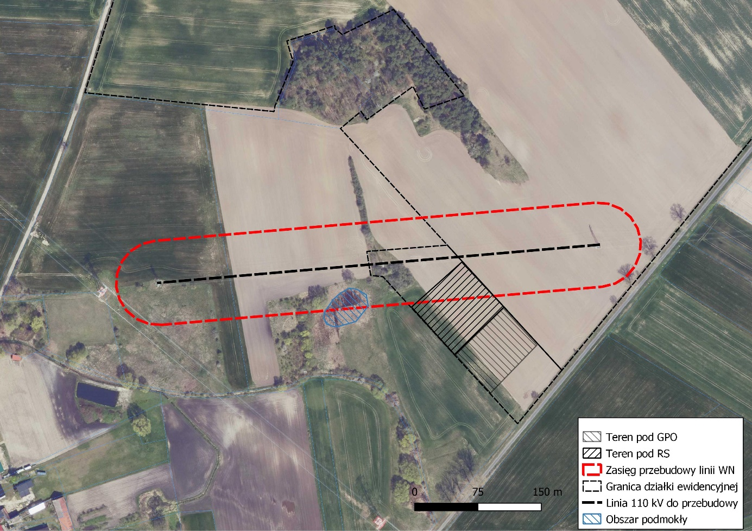
Rysunek 4 Lokalizacja obszaru podmokłego.
Na dzień dzisiejszy nie wskazuje się dodatkowych działań minimalizujących niż w rozdziale numer 6.

Gady – Reptiles
W wyniku przeprowadzonej inwentaryzacji przyrodniczej nie stwierdzono występowania gadów na terenie planowanej inwestycji. Obszar stanowi użytek zielony, w pobliżu cieku wodnego. Istnieje prawdopodobieństwo pojawienia się na terenie inwestycyjnym zaskrońca zwyczajnego, działania minimalizujące wobec gadów zostały przedstawione w rozdziale 6.

Bezkręgowce - Invertebrata
Inwentaryzację bezkręgowców wykonano w oparciu o obserwacje własne, przeprowadzone podczas lustracji terenowej. Z racji zróżnicowania i mnogości gatunków Invertebrata, zakres badań obejmował przede wszystkim inwentaryzację terenu pod kątem występowania gatunków chronionych i potencjalnych siedlisk występowania gatunków chronionych.
Jak wcześniej wspomniano, miejsce przeznaczone pod planowane przedsięwzięcie wraz z rozległymi terenami okolicznymi stanowią wielkoobszarowe uprawy, charakteryzujące się znikomym stopniem rozdrobnienia, niemal zupełnym pozbawieniem zadrzewień oraz zakrzaczeń, a także bardzo niskim udziałem w okolicy łąk, pastwisk i nieużytków, co ma bezpośredni wpływ na bioróżnorodność entomofauny. Mając powyższe na względzie, nie prowadzono badań ilościowych, a skupiono się głównie na analizie jakościowej, pozwalającej na ocenę walorów przyrodniczych.
Za obszar prowadzenia badań, z racji rodzaju, charakteru oraz skali planowanego przedsięwzięcia, jak również zakresu prac związanych z jego realizacją przyjęto teren przeznaczony pod planowane przedsięwzięcie oraz tereny okoliczne w promieniu ok. 250 m od jego granic, co miało za zadanie podniesienie skuteczności lustracji.
Ze względu na okres późnoletni prowadzono głównie w oparciu o powszechnie stosowaną dla tego typu badań metodę „na upatrzonego”. Do rozpoznawania bezkręgowców wykorzystywano dostępne klucze do oznaczania oraz atlasy.
Dodatkowo, informacje o Invertebrata pozyskiwano w oparciu o identyfikację osobników złapanych w sieci pajęcze, rozjechanych bądź rozdeptanych na drogach, utopionych w kałużach itp. Obserwacje terenową prowadzono w godzinach porannych i popołudniowych.
W okresie wiosennym nie odnotowano gatunków rzadkich czy unikatowych w skali województwa oraz nie zinwentaryzowano potencjalnych siedlisk ważnych dla gatunków chronionych. Jeśli nawet przedstawiciele tych gatunków tymczasowo pojawiają się na terenie inwestycyjnym to nie przewiduje się ze strony inwestycji na nie żadnego negatywnego wpływu.
W ramach obserwacji nie odnotowano owadów objętych całkowitą i częściową ochroną gatunkową w ramach Rozporządzenia Ministra Środowiska w sprawie ochrony gatunkowej zwierząt (Dz.U.2016 poz. 2183), chociaż z uwagi na ich rozprzestrzenienie i liczebność niektóre z nich z pewnością pojawiają się na terenie inwestycyjnym (np.: trzmiele, biegaczowate).
Inwentaryzacja wykazała występowanie pospolitych gatunków bezkręgowców typowych dla tego typu siedlisk. Nie odnotowano gatunków objętych ścisłą ochroną i rzadkich .
Inwestycja nie wpłynie znacząco negatywnie na liczebność lokalnych populacji tych zwierząt.
W przypadku bezkręgowców największy wpływ inwestycja będzie miała tylko na etapie budowy poprzez zajęcie i zniszczenie siedlisk.

Wpływ inwestycji na obszary chronione w najbliższym sąsiedztwie
Punktem wyjścia do analiz było zidentyfikowanie powierzchniowych form ochrony prawnej przyrody na obszarze przeznaczonym pod realizację inwestycji oraz w jego najbliższej okolicy.
Obszar inwestycji nie znajduje się w obszarze
W promieniu 10 km od terenu inwestycyjnego znajdują się:
- - Obszar Chronionego Krajobrazu Dolina Obry – w odległości ok. 0,39 km;
- - Obszar Chronionego Krajobrazu Dolina Warty i Dolnej Noteci – w odległości ok. 4,5 km;
- - Obszar Natura 2000 Puszcza Notecka PLB300015– w odległości ok. 5,46 km;
- - Obszar Natura 2000 Bledzew PLH080074 – w odległości ok. 2,83 km;
- - Obszar Natura 2000 Skwierzyna PLH080041 – w odległości ok. 5,8 km.
Wykonane analizy (w tym m.in. wyniki prowadzonego badania w terenie) wskazują, iż nie ma przeciwwskazań do lokalizacji inwestycji budowy stacji elektroenergetycznej SN/110kV (GPZ), rozdzielni 110 kV (RS) z przebudową napowietrznej linii elektroenergetycznej 110 kV relacji SE Baczyna – Międzyrzecz w badanym terenie.
Teren przeznaczony pod inwestycję jest znacznie zmieniony przez człowieka (pola uprawne, zabudowa oraz infrastruktura elektrotechniczna i drogowa). Występujące tu zbiorowiska roślinne oraz zgrupowania zwierząt nie należą do szczególnie wyjątkowych i cennych z punktu widzenia ich rzadkości i unikatowości w związku z czym planowane przedsięwzięcie nie wpłynie znacząco na lokalne środowisko przyrodnicze.
Biorąc pod uwagę powyższe - planowane przedsięwzięcie nie spowoduje znaczącego oddziaływania na wymienione powyżej formy ochrony przyrody. W związku z tym nie ma potrzeby podejmowania działań kompensacyjnych w rozumieniu ustawy z dnia 16 kwietnia 2004 r. o ochronie przyrody (Dz. U. 2023, poz. 1336).

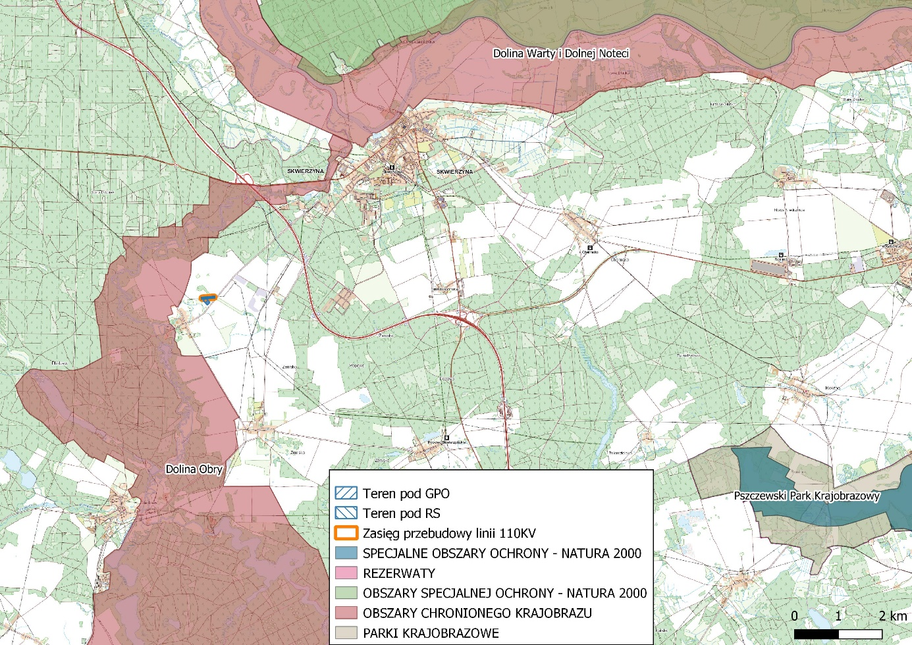
Rysunek 5 Lokalizacja inwestycji względem obszarów chronionych, opracowanie własne QGIS
Zgodnie z polskim prawodawstwem, według Ustawy z dnia 16 kwietnia 2004 r. o ochronie przyrody(t.j. Dz. U. z 2023 r. poz. 1336),, korytarz ekologiczny to obszar umożliwiający migrację zwierząt, roślin lub grzybów. Stanowi on siedlisko definiowane jako odpowiednia kombinacja ,zasobów i warunków środowiskowych pozwalająca na stałe przebywanie osobników i ich rozród. Według Dyrektywy Rady 92/43/EWG z 21 maja 1992 roku („Dyrektywa Siedliskowa”) i ustawy z 16 kwietnia 2004 r. o ochronie przyrody, siedlisko to „obszar lądowy lub wodny, naturalny, półnaturalny lub antropogeniczny, wyodrębniony w oparciu o cechy geograficzne, abiotyczne i biotyczne”. Korytarze ekologiczne są szczególnie ważne dla gatunków o niskiej zdolności dyspersyjnej, gdyż stanowią dla nich teren umożliwiający przemieszczanie się.
Poprzez działalność człowieka ongiś rozległe siedliska zwierząt i roślin zostały rozdrobnione i często odizolowane od siebie. Korytarze ekologiczne są to liniowe pasy lasów, terenów porośniętych krzewami lub trawami umożliwiające zwierzętom przemieszczanie się oraz pozwalające na schronienie i dojście do pożywienia. Istnienie tych terenów warunkuje prawidłowy rozwój gatunku, umożliwia znalezienie terytorium, ułatwia ucieczkę przed drapieżnikami. Szerokość korytarzy ekologicznych uwarunkowana jest od gatunku dla jakiego został wyznaczony, im większy gatunek tym szerszy korytarz. W zależności od gatunku, dla którego został stworzony korytarz powinien zapewniać jedną z potrzeb przemieszczania się zwierząt:
- przemieszczanie się w ramach dobowej aktywności,
- migracje sezonowe w cyklu zmian pór roku,
- dyspersja młodych osobników,
- przemieszczanie się warunkowane niekorzystnymi zmianami siedliskowymi,
- migracje się w ramach mieszania się populacji.
Na podstawie analizy map opracowanych przez Zakład Badania Ssaków PAN w Białowieży (obecnie Instytut Biologii Ssaków) pod kierownictwem prof. dr hab. Włodzimierza Jędrzejewskiego (w 2005 r.), we współpracy z Pracownią na rzecz Wszystkich Istot (w ramach projektu ze środków EEA/EOG, 2011 r.) ustalono, iż analizowane przedsięwzięcie zlokalizowane jest na poza terenem korytarzy ekologicznych. Inwestycja znajduje się w odległości 0,33 km od obszaru korytarza ekologicznego Lasy zachodniej Wielkopolski KPnC-19A.
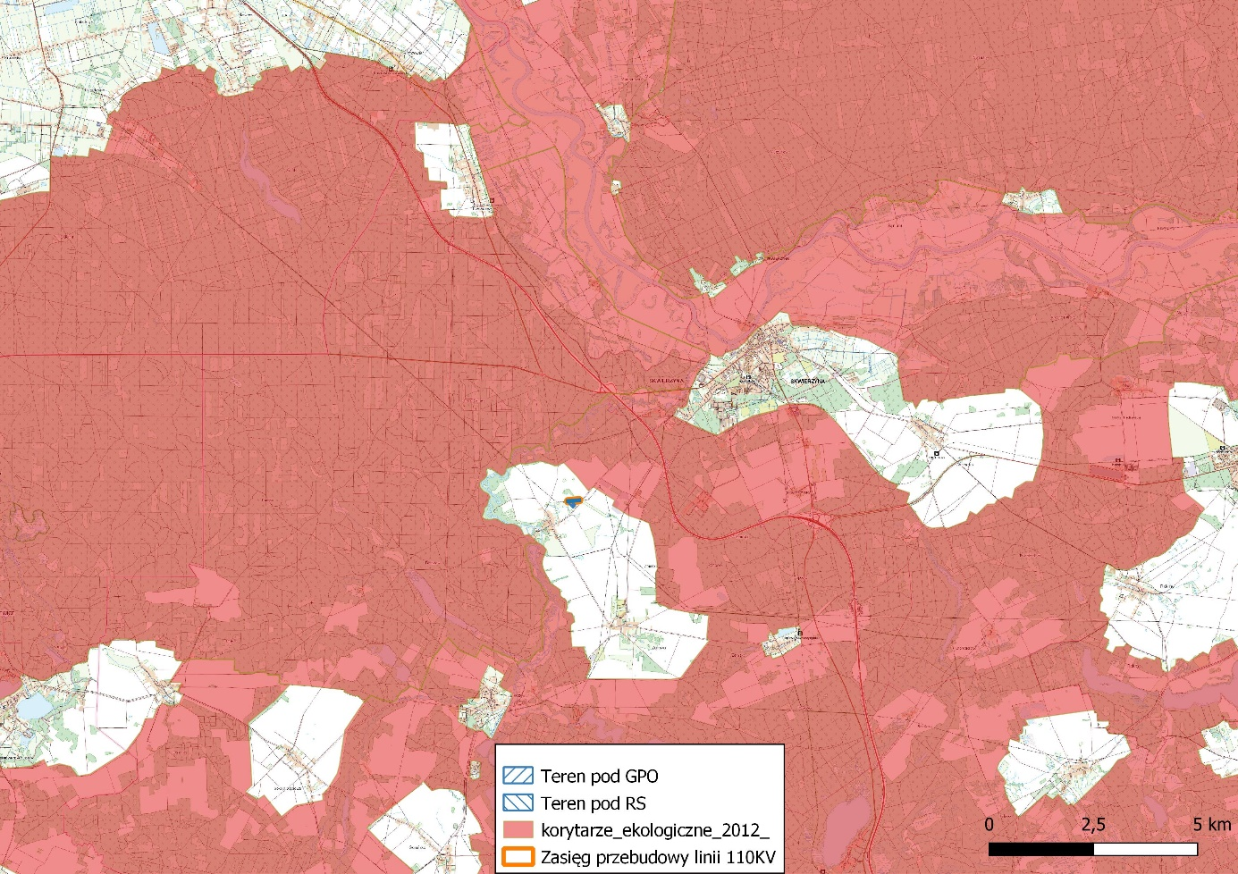
Rysunek 6 Planowana inwestycja na tle korytarzy ekologicznych, opracowanie własne QGIS
Analizując zasięg obszaru przeznaczonego pod planowaną inwestycję, jej charakter oraz lokalizację względem korytarzy ekologicznych można stwierdzić, iż inwestycja nie wpłynie negatywnie na drożność sieci korytarzy ekologicznych i funkcję jaką pełnią.
Planowana przedsięwzięcie zajmuje jedynie niewielki fragment terenu inwestycyjnego. Zwierzęta wciąż będą mogły migrować od strony północnej dziełek inwestycyjnych.
W związku z powyższym powstanie planowanej instalacji nie przyczyni się do powstania bariery migracyjnej.

Działania minimalizujące i kompensujące
W celu ograniczenia do minimum oddziaływanie ze strony zamierzonej inwestycji na środowisko przyrodnicze należy wprowadzić poniższe rozwiązania chroniące środowisko:

Proponowane działania minimalizujące względem ornitofauny
Etap realizacji:
- prace budowlane prowadzić poza okresem lęgowym ptaków; w sytuacji braku takowej możliwości dopuszcza się ich prowadzenie w okresie lęgowym ptaków tzn. od 1 marca do 31 sierpnia pod nadzorem ornitologa (przyrodnika), który na dwa dni przed rozpoczęciem prac wykluczy obecność czynnych gniazd ptasich;
- nie składować materiałów niebezpiecznych w obrębie cieków i terenów podmokłych;

Proponowane działania minimalizujące względem teriofauny
Etap realizacji:
- aby zminimalizować zagrożenie śmiertelności małych zwierząt na etapie prowadzenia wykopów należy podjąć działania minimalizujące polegające na:
- prowadzeniu wykopów krótkimi odcinkami;
- kontrolowaniu światła wykopów przed kontynuowaniem prac ziemnych i ich zsypywaniem pod kątem obecności zwierząt;
- odławianiu uwięzionych zwierząt w świetle wykopów w sytuacji długotrwałego okresu otwarcia rowów.
- w czasie prowadzenia prac ziemnych zaleca się sprawdzanie wykopów czy żadne z przedstawicieli małych ssaków (gryzoni) i płazów nie zostało uwięzione. W przypadku znalezienia osobników z wyżej wymienionych gromad należy je uwolnić i przenieść poza teren inwestycyjny;

Proponowane działania minimalizujące względem herpetofauny
Etap realizacji:
- prace budowlane prowadzić poza okresem migracji płazów; w sytuacji braku takowej możliwości dopuszcza się ich prowadzenie w tymże okresie tzn. od 1 marca do 31 sierpnia pod warunkiem zapewnienia nadzoru przyrodniczego;
- ograniczenie w czasie prowadzenia wykopów;
- wykonywanie wykopów w okresach suchych, tak by nie dopuścić do tworzenia w nich zastoisk;
- zabezpieczenie wykopów (np. szczelne przykrycie) w okresie nieprowadzenia prac (pora nocna, dni przestoju) w celu uniemożliwienia przedostania się do nich herpetofauny;
- codzienne lustrowanie wykopów przed rozpoczęciem prac, a następnie bezpośrednio przed ich zasypaniem w celu sprawdzenia, czy nie zostały w nich uwięzione płazy i gady. W przypadku takiego stwierdzenia bezzwłoczne ich wydobycie i przeniesienie poza teren prac do właściwego dla nich siedliska;
- celem umożliwienia opuszczenia wykopu przez herpetofaunę, zamienne stosowanie: pochylni (jej powierzchnia musi być szorstka dla ułatwienia wspinania się zwierząt), wypłaszczenia jednej ze ścian na początku lub końcu wykopu, ustawienia desek pod kątem pozwalającym na wydostanie się zwierząt.

Podsumowanie
Z uwagi na charakter inwestycji (budowa stacji elektroenergetycznej SN/110kV (GPZ), rozdzielni 110 kV (RS) z przebudową napowietrznej linii elektroenergetycznej 110 kV relacji SE Baczyna - Międzyrzecz) nie przewiduje się istotnie negatywnego oddziaływania zamierzenia inwestycyjnego na lokalną faunę i zbiorowiska roślinne.

